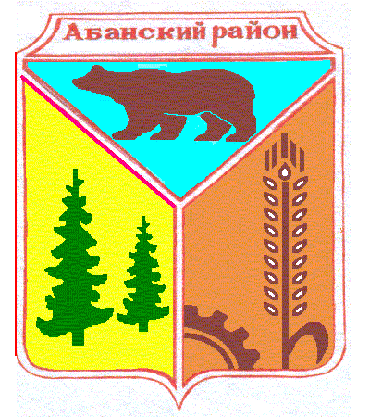
Администрация Долгомостовского сельсовета
Абанского района Красноярского края

ПОСТАНОВЛЕНИЕ

30.12.2020 с. Долгий Мост № 40-п

О внесении изменений в Положение об оплате труда работников сельских муниципальных учреждений, утвержденное Постановлением администрации Долгомостовского сельсовета № 46-1р от 23.09.2013

Руководствуясь ст. 135,144 Трудового кодекса РФ., руководствуясь ст. 16 Устава Долгомостовского сельсовета Абанского района Красноярского края ПОСТАНОВЛЯЮ:
1.Внести в Положение об оплате труда работников сельских муниципальных учреждений, утвержденное Постановлением администрации Долгомостовского сельсовета от 23.09.2013 № 46-1р (далее Положение) следующие изменения:
1.1в пункте 4.2¹ раздела 4 Положения слова «19408,00 рублей» заменить словами «20468,00 рублей».
2. Опубликовать Постановление в газете «Ведомости органов местного самоуправления Долгомостовского сельсовета»
3. Постановление вступает в силу в день, следующий за днем его официального опубликования, и применяется к правоотношениям, возникшим с 1 января 2021 года.

Глава Долгомостовского сельсовета Н.И.Шишлянникова

